Tampilkan data yang diperoleh dari API : [https://jsonplaceholder.typicode.com/posts](https://jsonplaceholder.typicode.com/posts" \t "_blank)

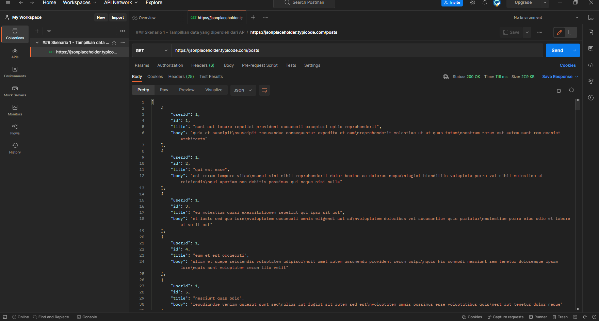

Tampilkan data dengan id 3 yang diperoleh dari API : [https://jsonplaceholder.typicode.com/posts](https://jsonplaceholder.typicode.com/posts" \t "_blank)

jawab  
<https://jsonplaceholder.typicode.com/posts/3>

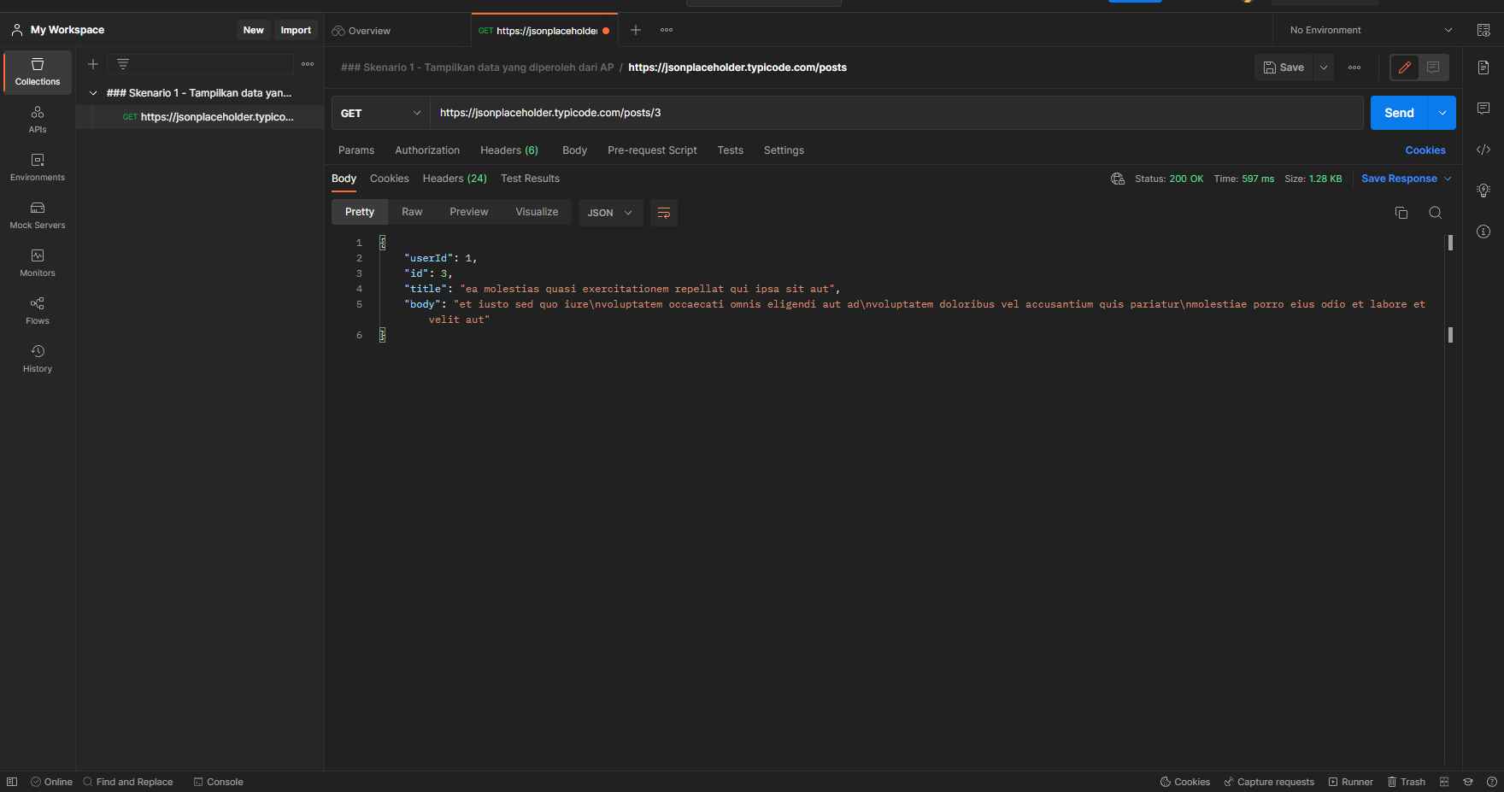

Simpan data postingan ke server melalui API : <https://jsonplaceholder.typicode.com/posts>

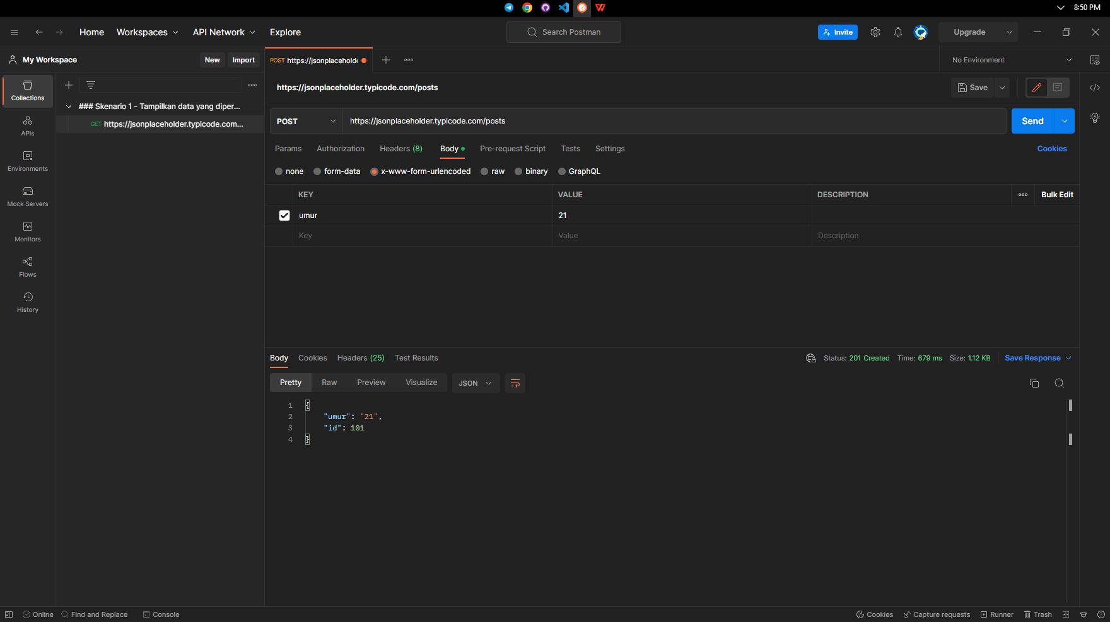

Hapus suatu data melalui API : <https://jsonplaceholder.typicode.com/posts>

